Pædagogisk læreplan for

Vuggestuen Kastrupvej

2021

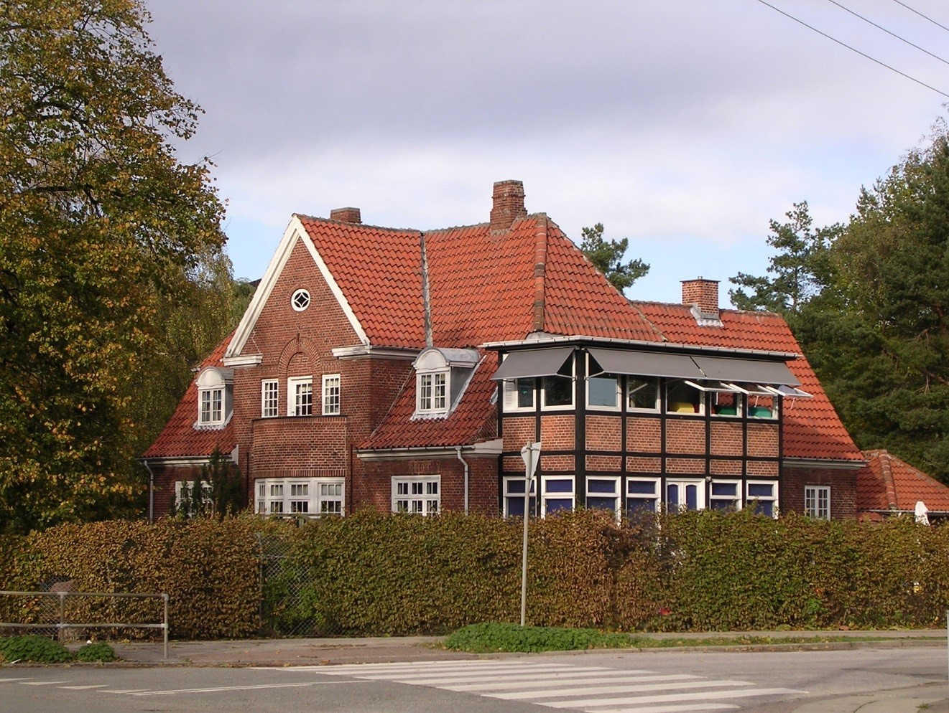

Ramme for udarbejdelse af den pædagogiske læreplan

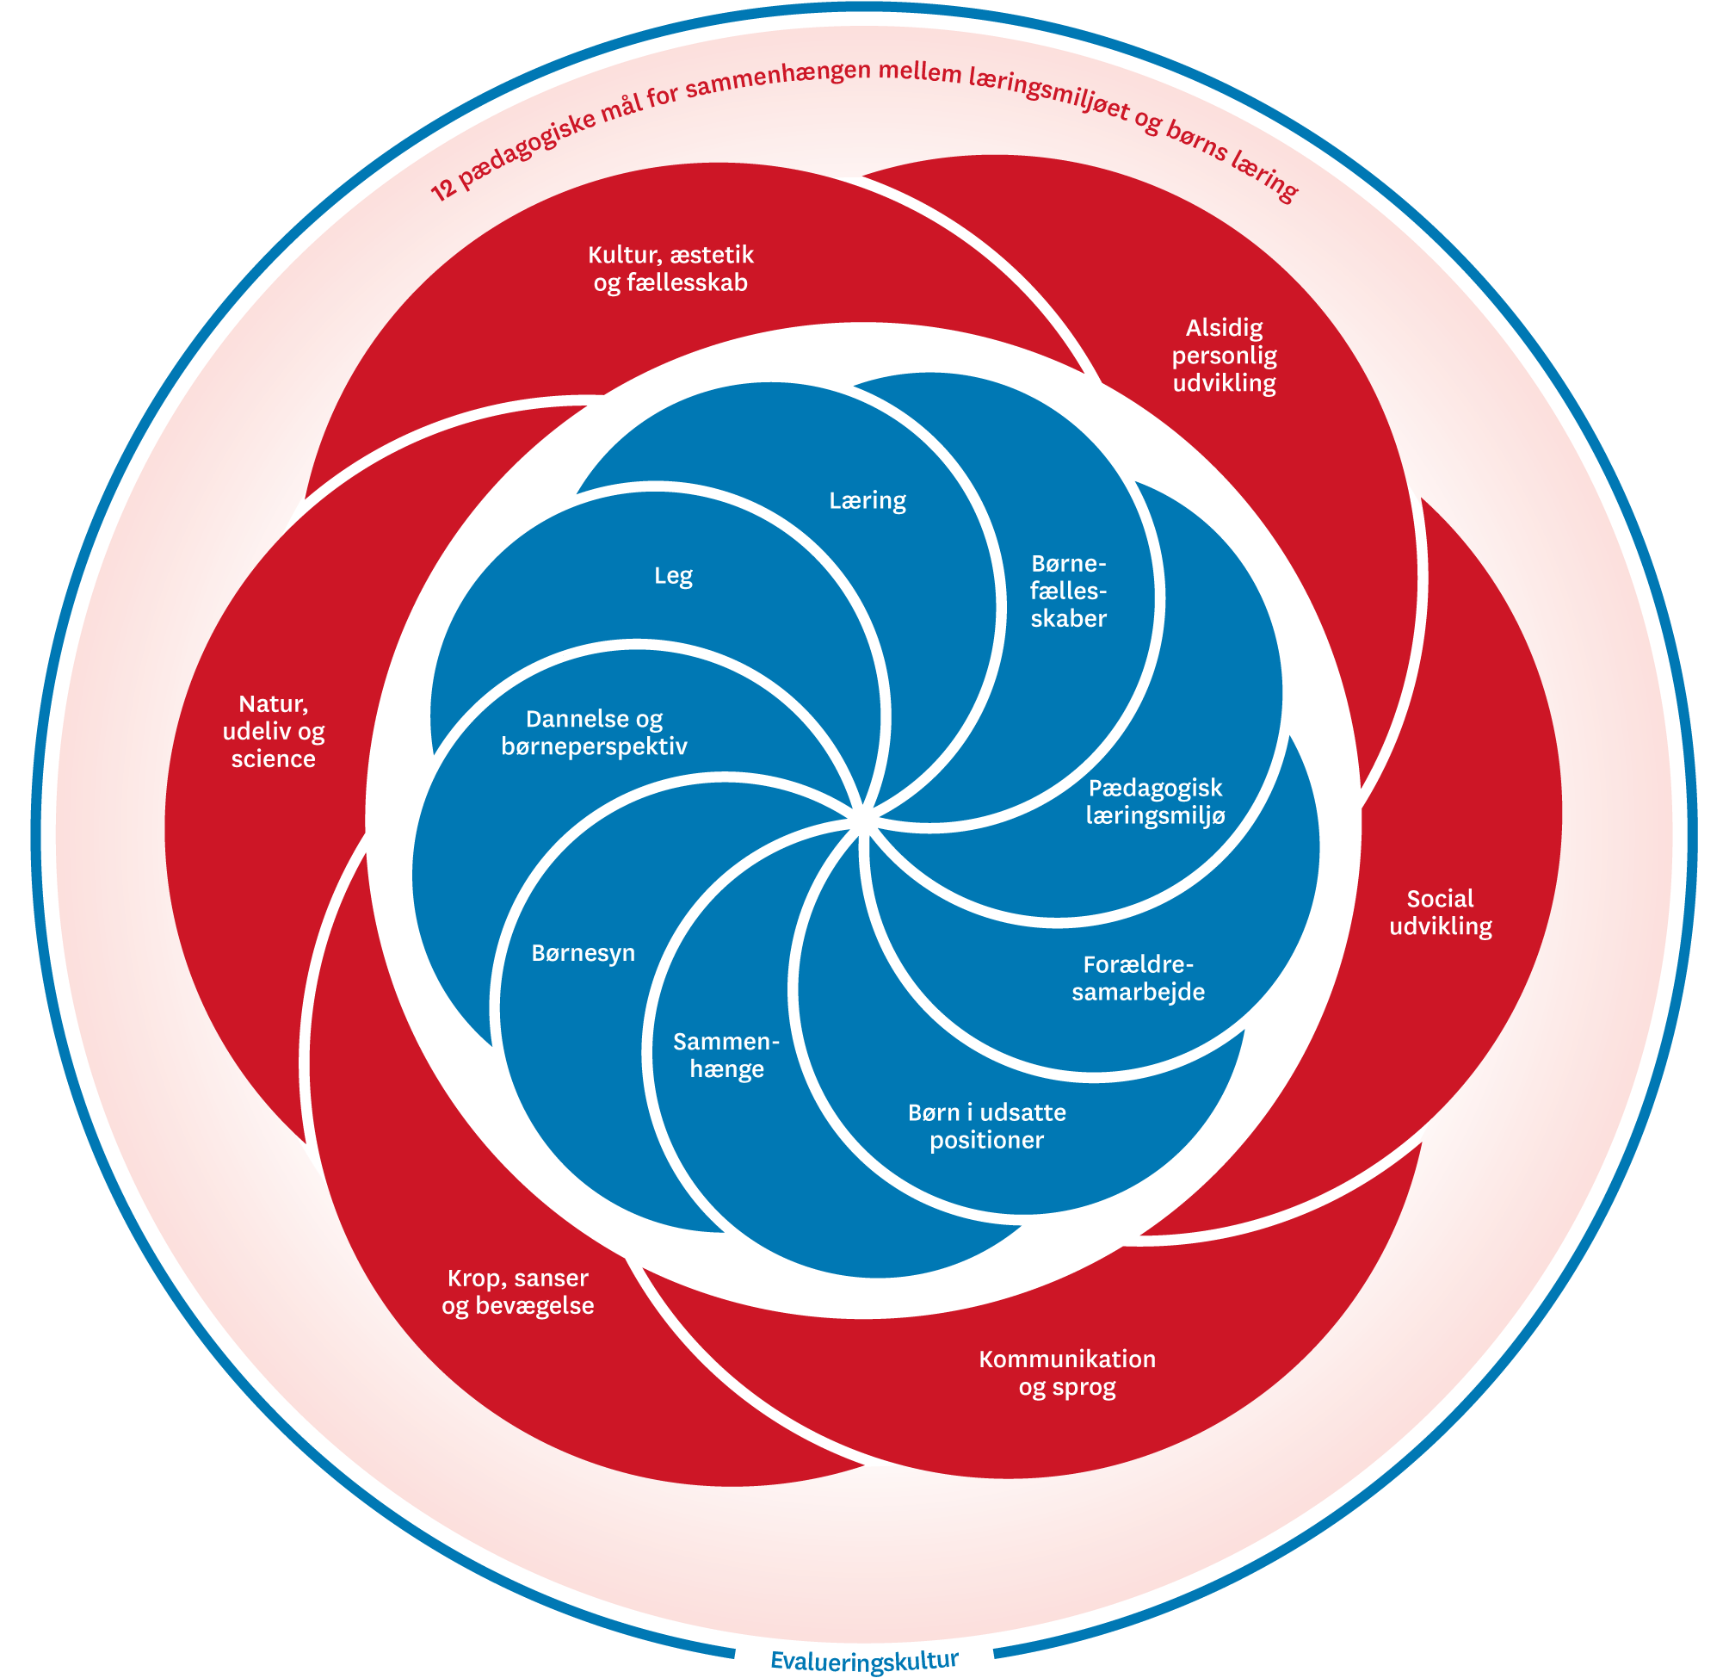

Den pædagogiske læreplan udarbejdes med udgangspunkt i det fælles pædagogiske grundlag samt de seks læreplanstemaer og de tilhørende pædagogiske mål for sammenhængen mellem det pædagogiske læringsmiljø og børns læring.
Rammen for at udarbejde den pædagogiske læreplan er dagtilbudsloven og dens overordnede formålsbestemmelse, den tilhørende bekendtgørelse, samt Børne- og Ungepolitik for Tårnby kommune. Loven og bekendtgørelsen er udfoldet i publikationen EMU. Publikationen samler og formidler alle relevante krav til arbejdet med den pædagogiske læreplan og er dermed en forudsætning for at udarbejde den pædagogiske læreplan. Derfor henvises der gennem skabelonen løbende til publikationen. På sidste side i skabelonen er der yderligere information om relevante inspirationsmaterialer.

Børne- og Ungepolitik for Tårnby kommune
Politikken er gældende i årene 2019-2022 og gengives i uddrag og kan læses i sin helhed i ”Tårnby kommune, Sammenhængende Børne- og Ungepolitik 2019-2022.”

Vision:
”Børn og unge i Tårnby kommune skal udvikle sig personligt, fagligt og socialt, så de får mod på livet og på deltagelse i et demokratisk samfund, hvor centrale værdier er ligeværdighed, fællesskab og solidaritet.
Alle børn og unge skal være en del af fællesskabet.
Ethvert barn og ung har unikke egenskaber, interesse, evner og læringsbehov.”

Værdigrundlag:
”Vi ønsker, at vores børn udvikler sig til livsduelige og nysgerrige mennesker, der har mod på livet og har lyst til at lære.
Tårnby kommune støtter, i samarbejde med forældrene, børnenes færdigheder og kompetencer til at møde verdenen og livet som stærke, sociale og robuste mennesker, der tror på sig selv og tager ansvar for eget liv og for fællesskabet.
Vi vægter inddragelse af børnenes stemme højt med det formål, at de får mest mulig medbestemmelse over deres ønsker for fremtiden sammen med deres forældre.”

I vores opgaveløsning, lægger vi vægt på:

- At give børn og unge erfaringer med at være sammen med andre.
- At børn og unge får indarbejdet de etiske og moralske værdier, der er grundlaget for vores samfund som et naturligt udgangspunkt for deres aktiviteter.
- At børn og unge respekterer hinandens forskelligheder og grænser.
- At børn og unge oplever tryghed og samhørighed i et miljø uden mobning.
- At børn og unge omgives af nærværende, tillidsvækkende og omsorgsfulde voksne.
- At medarbejdere og forældre har ansvar for at skabe respekt for sociale og kulturelle forskelle.
- At børn og unge udvikler forståelse for levevilkårs og livsstils betydning for sundhed, trivsel og livskvalitet.
- At skabe fysiske rammer, der indbyder og motiverer til aktiv leg, fysisk aktivitet og motorisk udvikling.
- At børn gives mulighed for læring i alle kommunale institutioner og nærmiljøer.
- At forældre inddrages og er de vigtigste medspillere i en succesfuld udvikling og læring hos den enkelte.
- At alle børn og unge gives mulighed for at blive så dygtige de kan.
- At familier med børn og unger, der har et særligt behov, tilbydes tidlig professionel forebyggende og koordineret indsats.
- At alle kommunale institutioner skaber inkluderende fællesskaber.
- At medarbejderne skaber sammenhænge og muligheder på tværs af alle overgange i børn og unges liv.
- At ethvert skift i børns liv skal være præget af størst mulig tryghed.

Hvem er vi?
Her beskrives kort stamoplysninger, pædagogiske profil og lokale forhold. Det kan for eksempel være børnegruppens sammensætning og forskellige forudsætninger, de fysiske rammer, geografisk placering og andre ting, der har betydning for det pædagogiske arbejde.

Vuggestuen Kastrupvej, er normeret til 27 børn fordelt på 2 etager. Den er oprettet i en ældre 2 etagers villa, omgivet af stor have med legeredskaber. Husets indretning er indbydende med en hjemlig atmosfære. Villaen er ikke bygget til institutionsformål, alligevel synes vi, det er lykkedes at udnytte de fysiske rammer optimalt. Vi lægger vægt på, at skabe hjemmelige, lyse og venlige rammer og minimere støj.
Ud over stuerne har vi et sprogrum og et aktivitetsrum, 2 havestuer samt en liggehal med krybber.
Vi har bevidst valgt at aldersopdele børnene med de 10 yngste børn på 1. sal og de 17 ældste i stueetagen som er funktionsopdelt. Det skaber ro for de små børn, samtidig med at de store børn har mulighed for at udfolde sig fysisk.
Med aldersopdelingen kan hver aldersgruppe blive tilgodeset i forhold til trivsel, udvikling, læring og dannelse. Børnene er sammen på tværs af aldersgrupperne morgen og eftermiddag samt i nogle aktiviteter på tværs af etagerne. Her får de mulighed for at lære at tage hensyn til hinanden og de små børn får mulighed for at lære af de store.
I den funktionsopdelte stueetage (stue 1 og 2) har børnene mulighed for, at vælge aktivitet samt danne venskaber på tværs af stuerne. I aktiviteterne bliver børnene delt op i små grupper (3-4 børn) med en voksen. De pædagogiske aktiviteter planlægges ud fra børnenes udvikling, det de er optaget af og hverdagssituationer hvor børneperspektivet er i fokus.
Vi lægger vægt på at børn og voksne hver dag føler sig velkomne når de møder i vuggestuen. Den daglige modtagelse samt modtagelse af nye børn prioriteres højt.

Pædagogisk grundlag
”Den pædagogiske læreplan skal udarbejdes med udgangspunkt i et fælles pædagogisk grundlag.”
”Det pædagogiske grundlag består af en række fælles centrale elementer, som skal være kendetegnende for den forståelse og tilgang, hvormed der skal arbejdes med børns trivsel, læring, udvikling og dannelse i alle dagtilbud i Danmark.”

”De centrale elementer er:

- Børnesyn. Det at være barn har værdi i sig selv.
- Dannelse og børneperspektiv. Børn på fx 2 og 4 år skal høres og tages alvorligt som led i starten på en dannelsesproces og demokratisk forståelse.
- Leg. Legen har en værdi i sig selv og skal være en gennemgående del af et dagtilbud.
- Læring. Læring skal forstås bredt, og læring sker fx gennem leg, relationer, planlagte aktiviteter og udforskning af naturen og ved at blive udfordret.
- Børnefællesskaber. Leg, dannelse og læring sker i børnefællesskaber, som det pædagogiske personale sætter rammerne for.
- Pædagogisk læringsmiljø. Et trygt og stimulerende pædagogisk læringsmiljø er udgangspunktet for arbejdet med børns læring.
- Forældresamarbejde. Et godt forældresamarbejde har fokus på at styrke både barnets trivsel og barnets læring.
- Børn i udsatte positioner. Alle børn skal udfordres og opleve mestring i lege og aktiviteter.
- Sammenhæng til børnehaveklassen. Sammenhæng handler blandt andet om at understøtte børns sociale kompetencer, tro på egne evner, nysgerrighed mv.”

”Loven fastsætter, at alle elementer i det fælles pædagogiske grundlag skal være udgangspunkt for arbejdet med den pædagogiske læreplan og dermed det pædagogiske arbejde med børns læring i dagtilbud.”

”Nogle elementer i form af fx børnesynet skal altid være til stede i det pædagogiske læringsmiljø, mens andre elementer som fx arbejdet med at skabe en god overgang til børnehaveklassen kan være mere til stede i nogle sammenhænge end andre.”

Den styrkede pædagogiske læreplan, Rammer og indhold, s. 14

Børnesyn, Dannelse og Børneperspektiv, Leg, Læring og Børnefælleskaber

Først forholder I jer til de fem elementer:

- Børnesyn
- Dannelse og Børneperspektiv
- Leg
- Læring
- Børnefællesskaber
I kan beskrive elementerne samlet eller hver for sig.
De øvrige elementer i det pædagogiske grundlag skal ifølge loven fremgå særskilt af den pædagogiske læreplan. Disse elementer forholder I jer til lidt senere.
Den styrkede pædagogiske læreplan, Rammer og indhold, s. 15
Hvordan kommer de fem centrale elementer fra det fælles pædagogiske grundlag til udtryk hos os og bliver omsat i vores hverdag sammen med børnene?
Vores vigtigste værdier er omsorg, nærvær, anerkendelse og inddragelse. Vi arbejder ud fra et anerkendende børnesyn med vægt på et godt børneliv, Vi ser barnet, som et medmenneske vi holder af og kan lide at være sammen med.
Vi ser barnet som en helhed, hvor alle sanser og udviklingsområder er afhængige af hinanden. Alle børn er unikke og har krav på at blive mødt positivt af synlige, engagerede, nærværende og troværdige voksne, som støtter og udfordrer det enkelte barns udvikling og læringsmuligheder.
Vi mener at, det er de voksnes ansvar at børnene trives. Barnet udvikler sig ved påvirkninger og udfordringer. Med børneperspektivet i fokus skal barnet inddrages og have støtte til selv at undersøge, eksperimentere og opleve sin omverden. Vi møder barnet med respekt og når barnet viser følelser er vi anerkendende og udviser empati. Vi viser barnet tillid og støtter det i selv at handle, tale og opleve reaktioner fra omgivelserne. Hermed også at, have retten til at sige til og fra.
Vi vægter barnets relationer højt og at barnet inkluderes i venskaber og er en del af et børnefællesskab. Vi mener at vores børnesyn og børneperspektiv er grobund for barnets dannelsesproces.
Børn er forskellige og er derfor også forskellige i deres tilgang til læring, udvikling og dannelse. Det er vigtigt at vi i vuggestuen skaber nogle rammer, der giver børnene et godt hverdagsliv og dermed et læringsmiljø hele dagen, hvor de kan trives og udvikles og hvor, der er plads til børns forskelligheder og deres individuelle behov.
Vi ser læring som en proces som finder sted hele tiden og konstant er i udvikling. Processen er et samspil mellem barn – voksen, barn – barn og voksen – voksen.
Det er bl.a. børns leg der danner grundlag for daglige processer. De lærer både gennem egen aktivitet (bl.a. leg uden forstyrrelse) og ved at vi viser nye handlemuligheder.
Vi er bevidste om, at være tydelige rollemodeller. I børnenes læring er vi anerkendende og positivt opfordrende. Vi vejleder, inspirerer og støtter dem samt respekterer deres grænser.
Vi lægger vægt på at de oplever læringsprocesser i små grupper med en nærværende voksen.
Ved at iagttage børnene i deres leg, får de voksne et indblik i, hvad børnene er optaget af. Ved at møde børnene i deres leg og sammen bygge videre på den, oplever de en forståelse fra den voksne, som er med til at støtte dem i at turde noget andet / mere. Vi kan eventuelt vise børnene, hvad vi ville gøre i en given situation. Her styrkes bl.a. sprog, personlige – og social læring, selvværd og identitet. Legen giver ligeledes børnene mulighed for at danne venskaber

Pædagogisk læringsmiljø
”Det skal fremgå af den pædagogiske læreplan, hvordan det enkelte dagtilbud hele dagen etablerer et pædagogisk læringsmiljø, der med leg, planlagte vokseninitierede aktiviteter, spontane aktiviteter, børneinitierede aktiviteter samt daglige rutiner giver børnene mulighed for at trives, lære, udvikle sig og dannes.
Det pædagogiske læringsmiljø skal tilrettelægges, så det inddrager hensynet til børnenes perspektiv og deltagelse, børnefællesskabet, børnegruppens sammensætning og børnenes forskellige forudsætninger.”
Den styrkede pædagogiske læreplan, Rammer og indhold, s. 22-23

Hvordan skaber vi hele dagen et pædagogisk læringsmiljø, der giver alle børn mulighed for at trives, lære, udvikle sig og dannes?
For at børnene skal trives og støttes i deres udvikling, læring og dannelse er stuerne indrettet med tematiske læringsmiljøer fx læsehjørner, mulighed for rolleleg, konstruktion leg, grov og – finmotoriske lege. Stuerne er æstetiske med udsmykning i børnehøjde og legetøjet er placeret tilgængeligt for børnene. Læringsmiljøerne kan bruges i spontane børneinitierede og vokseninitierede aktiviteter.
Desuden inddrager vi børnene i vores hverdagsrutiner i løbet af dagen fx vasketøj, borddækning m.m. Dette for at skabe et godt pædagogisk læringsmiljø gennem hele dagen.

Samarbejde med forældre om børns læring
”Det skal fremgå af den pædagogiske læreplan, hvordan dagtilbuddet samarbejder med forældrene om børns læring.”
Den styrkede pædagogiske læreplan, Rammer og indhold, s. 24-25
Hvordan samarbejder vi med forældrene om barnets og børnegruppens trivsel og læring?
Vi prioriterer et godt forældresamarbejde som bygger på en åben og fortrolig kontakt, gensidig anerkendelse, ærlighed og tillid.
Vores mål er i samarbejde med forældrene, at udvikle trygge, tillidsfulde og sociale børn, hvor selvværd, selvstændighed, anerkendelse og omsorg er nogle af nøgleordene.
Det er forældrene og personalet der hver for sig og sammen har ansvaret for en god barndom og et godt læringsmiljø, hvor alle børn, også børn i udsatte positioner trives og udvikle sig.
Det er derfor vigtigt, at vi i hverdagen inddrager forældrene i barnets og børnenes trivsel, udvikling, læring, dannelse og at vi beskriver og begrunder vores pædagogisk praksis. Det foregår ved dialog i hverdagen samt på forældremøder og forældrebestyrelsesmøder. Fx bliver forældrene inddraget i dialog omkring vores indsatsområder så vi i fællesskab kan støtte børnene og det enkelte barns udvikling og læring

Børn i udsatte positioner
”Det skal fremgå af den pædagogiske læreplan, hvordan det pædagogiske læringsmiljø tager højde for børn i udsatte positioner, så børnenes trivsel, læring, udvikling og dannelse fremmes.”
Den styrkede pædagogiske læreplan, Rammer og indhold, s. 26
Hvordan skaber vi et pædagogisk læringsmiljø, der tager højde for og involverer børn i udsatte positioner, så børnenes trivsel, læring, udvikling og dannelse fremmes?
For børn i udsatte positioner gælder læringsbegrebet, som for alle andre børn i vuggestuen. Vi er bevidste om og opmærksomme på disse børn. Det kan være børn som af forskellige årsager ikke er i stand til automatisk at følge de læreprocesser der foregår i hverdagen.
Vi deler børnene i små grupper med få børn samt en opmærksom og nærværende voksen. Det skaber en særlig opmærksomhed på det enkelte barn og giver mulighed for, at støtte og styrke barnets kompetencer.

Sammenhæng til børnehaveklassen
”Det skal fremgå af den pædagogiske læreplan, hvordan der i børnenes sidste år i dagtilbuddet tilrettelægges et pædagogisk læringsmiljø, der skaber sammenhæng til børnehaveklassen.”
Den styrkede pædagogiske læreplan, Rammer og indhold, s. 27
Hvordan tilrettelægger vi vores pædagogiske læringsmiljø for de ældste børn, så det skaber sammenhæng til børnehaveklassen? (Dette spørgsmål gælder kun dagtilbud med børn i den relevante aldersgruppe.)
Vi bruger bevidst vores nærmiljø/lokalsamfund i vores pædagogiske praksis. Kastrup strandpark, havnen, Kastrupfortet, den blå base og den blå planet inddrages som læringsmiljø hvor børnene kan få oplevelser i og mulighed for at udforske naturen.
Lufthavnen, brandstationen og biblioteket som læringsmiljøer støtter bl. a. børnenes sprog og kommunikation. På biblioteket får de ligeledes oplevelser af kultur, æstetik og dannelse.
Når vi skal på længere ture har vi både metro og bus i nærmiljøet hvor fx krop, bevægelse, sanser og sprog bliver stimuleret.
Vi samarbejder med de andre daginstitutioner bl.a. for at skabe sammenhæng mellem vuggestue og børnehave.

Øvrige krav til indholdet i den pædagogiske læreplan

Inddragelse af lokalsamfundet
”Det skal fremgå af den pædagogiske læreplan, hvordan dagtilbuddet inddrager lokalsamfundet i arbejdet med etablering af pædagogiske læringsmiljøer for børn.”
Den styrkede pædagogiske læreplan, Rammer og indhold, s. 29
Hvordan inddrager vi lokalsamfundet i arbejdet med at skabe pædagogiske læringsmiljøer for børn?
Vi bruger bevidst vores nærmiljø/lokalsamfund i vores pædagogiske praksis. Kastrup strandpark, havnen, Kastrupfortet, den blå base og den blå planet inddrages som læringsmiljø hvor børnene kan få oplevelser i og mulighed for at udforske naturen.
Lufthavnen, brandstationen og biblioteket som læringsmiljøer støtter bl. a. børnenes sprog og kommunikation. På biblioteket får de ligeledes oplevelser af kultur, æstetik og dannelse.
Når vi skal på længere ture har vi både metro og bus i nærmiljøet hvor fx krop, bevægelse, sanser og sprog bliver stimuleret.
Vi samarbejder med de andre daginstitutioner bl.a. for at skabe sammenhæng mellem vuggestue og børnehave.

Arbejdet med det fysiske, psykiske og æstetiske børnemiljø
”Arbejdet med det fysiske, psykiske og æstetiske børnemiljø i dagtilbuddet skal integreres i det pædagogiske arbejde med etablering af pædagogiske læringsmiljøer.
Børnemiljøet skal vurderes i et børneperspektiv, og børns oplevelser af børnemiljøet skal inddrages under hensyntagen til børnenes alder og modenhed.”
Den styrkede pædagogiske læreplan, Rammer og indhold, s. 30
Hvordan integrerer vi det fysiske, psykiske og æstetiske børnemiljø i det pædagogiske læringsmiljø?
Vi har valgt, at indrette stueetagen med funktionsopdelte rum hvor børnene har mulighed for, at vælge legerelationer og voksenrelationer på ”tværs” af rummene.
Vi skaber læringsmiljøer som inspirerer til leg, fantasi og styrker børnenes udvikling og læring.
Der er rum som børnene kan fordele sig i og hvor de kan vælge forskellige tematiske læringsmiljøer. Her har børnene også mulighed for at lege uforstyrret.
Legetøjet er intakt og er placeret tilgængeligt, indbydende og inspirerende til leg og aktiviteter. Noget legetøj fx duplo er systematisk opdelt i kurve/kasser således at det er nemt at gå til.
Vi deler børnene i små grupper 3-4 børn og 1 voksen, hvilket skaber ro og nærvær hvor det enkelte barn bliver set og hørt, og der er plads til det trivsel, udvikling og læring.
Udsmykningen på stuerne er æstetisk, placeret i børnehøjde og til tider inddrager vi børnene i udsmykningen.
Haven som læringsrum understøtter børnenes fin – og grovmotoriske aktiviteter. Den er ligesom stuerne opdelt i tematiske læringsmiljøer så børnene ved hvad de kan bruges til.
Læringsmiljøerne er illustreret med en planche til inspiration og synliggørelse, for hvordan vi kan implementere læreplanstemaerne i haven.
Ud over vores dejlige have, har vi en lille gårdhave, som ligeledes er etableret som læringsmiljø.
Hvert tredje år udarbejder vi et børnemiljøvurderingsskema, som fremlægges for forældrebestyrelsen. Skemaet er tilgængeligt for dem der ønsker at se det.
Personalet har ud fra skemaets punkter gennemgået børnemiljøet i vuggestuen.
Herunder fysiske og æstetiske samt psykiske og sociale forhold .

De seks læreplanstemaer
”Den pædagogiske læreplan skal udarbejdes med udgangspunkt i seks læreplanstemaer samt mål for sammenhængen mellem læringsmiljøet og børns læring.
Det skal fremgå af den pædagogiske læreplan, hvordan det pædagogiske læringsmiljø understøtter børns brede læring inden for og på tværs af de seks læreplanstemaer.”
Den styrkede pædagogiske læreplan, Rammer og indhold, s. 32

Alsidig personlig udvikling
”Alsidig personlig udvikling drejer sig om den stadige udvidelse af barnets erfaringsverden og deltagelsesmuligheder. Det forudsætter engagement, livsduelighed, gåpåmod og kompetencer til deltagelse.”
Den styrkede pædagogiske læreplan, Rammer og indhold, s. 36-37
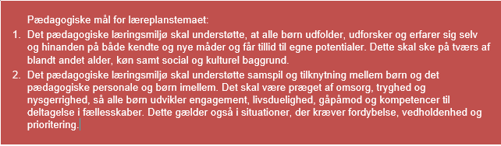

Hvordan understøtter vores pædagogiske læringsmiljø børnenes alsidige personlige udvikling?
Herunder, hvordan vores pædagogiske læringsmiljø:
- Understøtter de to pædagogiske mål for temaet Alsidig personlig udvikling
- Tager udgangspunkt i det fælles pædagogiske grundlag
- Ses i samspil med de øvrige læreplanstemaer.

Mål:
Vi vil opnå at børnene:
- Finder ro i sin egen identitet.
- Udvikler gå på mod, udfordrer sig selv og prøver grænser af.
- Udvikler selvværd, bliver selvstændige, selvhjulpne og får selvtillid.
- Lærer at vise følelser og at sige til og fra.
- Fordyber sig og kan fastholde deres koncentration

Pædagogiske principper.
Målene skal opnås ved, at vi voksne:
- Er nærværende og anerkedende.
- Er ærlige, troværdige og tydelige.
- Tager udgangs punkt i barnets nærmeste udviklingszone.
- Inddrager det enkelte barn i børnefællesskaber.
- Er bevidste om vores rolle ift. at støtte barnet i dets dannelsesproces.
- Er bevidste om, at barnet trivsel er en forudsætning for udvikling og læring.
- Er opmærksomme på hvad der optager børnene og er meningsfuldt for dem.

Tiltag.
I vores pædagogiske praksis:
- Tager vi udgangs punkt i det enkelte barn.
- Giver vi barnet små opgaver i hverdagen.
Dette sker fx når barnet i stueetagen er ” dagens hjælper”, henter service og mad i køkkenet til alle
på stuen. Når børnene har spist kravler/går de selv hen med hagesmækken i vasketøjskurven.
- Viser vi empati og anerkender barnets følelser.
- Støtter vi barnet i, at være på kanten af sin formåen.
- Er vi voksne der lytter, leger og viser interesse fx når vi bygger videre på børnenes fantasileg.
- Hjælper vi barnet med, at sige fra i konfliktsituationer ved fx at vise ”stoptegnet og sige STOP.

Social udvikling
”Social udvikling er udvikling af sociale handlemuligheder og deltagelsesformer og foregår i sociale fællesskaber, hvor børnene kan opleve at høre til, og hvor de kan gøre sig erfaringer med selv at øve indflydelse og med at værdsætte forskellighed.
Gennem relationer til andre udvikler børn empati og sociale relationer, og læringsmiljøet skal derfor understøtte børns opbygning af relationer til andre børn, til det pædagogiske personale, til lokal- og nærmiljøet, til aktiviteter, ting, legetøj m.m.”
Den styrkede pædagogiske læreplan, Rammer og indhold, s. 38-39

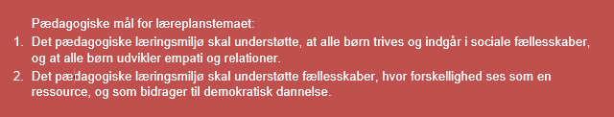

Hvordan understøtter vores pædagogiske læringsmiljø børnenes sociale udvikling?
Herunder, hvordan vores pædagogiske læringsmiljø:
- Understøtter de to pædagogiske mål for temaet Social udvikling
- Tager udgangspunkt i det fælles pædagogiske grundlag
- Ses i samspil med de øvrige læreplanstemaer.

Mål.
Vi vil opnå at børnene:
- Føler at de er en del af et fællesskab, hvor de hører til og lærer af hinanden.
- Lærer at være en del af et fælles skab, hvor de udvikler sociale samt kulturelle færdigheder.
- Øver sig i demokratiske processer.
- Lærer at respektere og hjælpe hinanden.
- Lærer at vise hensyn og udvikle empati
- Danner venskaber.
- Øver sig i at få og give et nej.
Pædagogiske principper.
Målene skal opnås ved, at vi voksne:
- Viser styrken i forskellighed.
- Støtter barnet i at opdage nye venskaber og relationer.
- Ser den frie leg som et vigtigt læringsmiljø til udvikling af sociale færdigheder.
- Er troværdige og tydelige rollemodeller.
- Støtter barnet i at være opmærksomme på hinandens behov og grænser.
- Støtter dem i at danne venskaber og indgå i et fællesskab.
- Er bevidste i vores rolle om at støtte børnene i deres dannelsesproces.

Tiltag.
I vores pædagogiske praksis:
- Skaber vi læringsmiljøer med fællesskaber i fokus fx ”arbejdsopgaver” i haven (så, plante, vande)
- Guider vi børnene i, at opdage deres forskellige ressourcer både hos dem selv og de andre fx når et
barn hjælper et andet barn med, at få skoen af eller rækker skålen med mad videre.
- Støtter og vejleder vi i konflikter.
- Giver plads til deres venskaber.
- Støtter vi dem i at sige til og fra og respektere et nej fra en ven.
- Skaber vi opmærksomhed således, at børnene ser og hører hinanden. I dialogerne opfordres børnene til, at lytte og være opmærksomme på hinanden.

Kommunikation og sprog
”Børns kommunikation og sprog tilegnes og udvikles i nære relationer med barnets forældre, i fællesskaber med andre børn og sammen med det pædagogiske personale.
Det centrale for børns sprogtilegnelse er, at læringsmiljøet understøtter børns kommunikative og sproglige interaktioner med det pædagogiske personale. Det er ligeledes centralt, at det pædagogiske personale er bevidst om, at de fungerer som sproglige rollemodeller for børnene, og at børnene guides til at indgå i fællesskaber med andre børn.”
Den styrkede pædagogiske læreplan, Rammer og indhold, s. 40-41

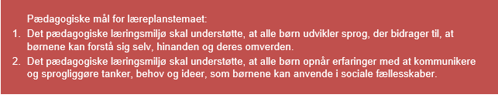

Hvordan understøtter vores pædagogiske læringsmiljø børnenes kommunikation og sprog?
Herunder, hvordan vores pædagogiske læringsmiljø:
- Understøtter de to pædagogiske mål for temaet Kommunikation og sprog
- Tager udgangspunkt i det fælles pædagogiske grundlag
- Ses i samspil med de øvrige læreplanstemaer.

Mål.
Vi vil opnå at børnene:
- Tilegner sig en god sprogforståelse og et nuanceret sprog.
- Får forståelse for andres verbale og nonverbale kommunikation.
- Kan indgå i en dialog.
- Får kendskab og interesse i bøger.
Pædagogiske principper.
Målene skal opnås ved, at vi voksne:
- Er tydelige i verbal og nonverbal kommunikation.
- Er nærværende og lytter med forståelse og anerkendelse.
- Er opmærksomme på det enkelte barns nærmeste udviklingszone fx justerer vi dialogen ved at stille lettere eller sværere spørgsmål.
- Skaber lærings miljøer som inspirere børnene i deres leg og sprogudvikling fx køkken/dukkekrog
og læsehjørne.
- Planlægger og tilrettelægger temaer med særlige fokusord som kan biddrage til at, give barnet et rigt sprog.

Tiltag.
I vores pædagogiskpraksis:
- Støtter vi barnet i korrekt sprogbrug ved ikke at rette dets udtale, men gentage sætningen korrekt.
- Sætter vi ord på oplevelser og handling fx ”jeg kan se du leger med dyr, kan du give mig en ko”?
- Har vi fokus på den gode samtale hvor vi inddrager barnet i dialog, spørger ind til og inspirerer til, at fortælle mere. Vi giver barnet tid til, at tale og udtrykke sig.
- Støtter vi sprog udviklingen gennem leg, aktiviteter, sange, sanglege og rim og remser fx har vi en sangkuffert med ting som repræsenterer en sang som barnet selv kan vælge.
- Er bøger en vigtig del af hverdagen og tilgængelige så børnene selv kan ”læse” eller i dialogisk læsning sammen med en voksen hvor barnet inddrages i en dialog omkring bogens handling.

Krop, sanser og bevægelse
”Børn er i verden gennem kroppen, og når de støttes i at bruge, udfordre, eksperimentere, mærke og passe på kroppen – gennem ro og bevægelse – lægges grundlaget for fysisk og psykisk trivsel.
Kroppen er et stort og sammensat sansesystem, som udgør fundamentet for erfaring, viden, følelsesmæssige og sociale processer, ligesom al kommunikation og relationsdannelse udgår fra kroppen”.
Den styrkede pædagogiske læreplan, Rammer og indhold, s. 42-43
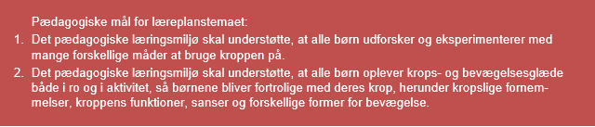

Hvordan understøtter vores pædagogiske læringsmiljø udviklingen af børnenes krop, sanser og bevægelse?
Herunder, hvordan vores pædagogiske læringsmiljø:
- Understøtter de to pædagogiske mål for temaet Krop, sanser og bevægelse
- Tager udgangspunkt i det fælles pædagogiske grundlag
- Ses i samspil med de øvrige læreplanstemaer.

Mål.
Vi vil opnå at børnene får:
- Lyst til at udfordre kroppen og opnå bevægelsesglæde.
- Erfaring med forskellige følelser.
- Forståelse for et passende aktivitetsniveau i vilde/rolige aktiviteter.
- Mulighed for, at lære sig selv og omverden at kende ved at bruge alle sanser.
- Kropsbevidsthed og motoriske færdigheder/sikkerhed.
- Præsenteres for gode og sunde kostvaner.
- Gode hygiejnevaner
Pædagogiske principper.
Vi vil opnå målene ved at vi voksne:
- Giver grov-og finmotoriske udfordringer, der svarer til det enkelte barns nærmeste udviklingszone.
- Lader dem afprøve deres grænser og færdigheder.
-Støtter dem i, at tro på sig selv.
-Introducerer dem for sunde kostvaner og god hygiejne.

Tiltag.
I vores pædagogiske praksis:
-Tilbyder vi børnene et trygt og stimulerende læringsmiljø inde og ude.
-Tilbyder vi forskellige bevægelsesmuligheder og miljøer, så de bliver stimuleret grov – og finmotorisk fx kravle, gå, skubbe, snurre rundt, hoppe. slå koldbøtte og tegne
-Giver vi dem varierede sanseoplevelser fx forskellige materialer som vand, sand, mudder m.m.
-Støtter og udfordrer vi dem, så de får lyst/mod på at bevæge sig og gå på nye opdagelser.
-Tilbydes en sund og varieret kost hvor børnene har mulighed for at sanse madens konsistens og øve at bruge bestik og drikke af glas.

Natur, udeliv og science
”Naturoplevelser i barndommen har både en følelsesmæssig, en kropslig, en social og en kognitiv dimension.
Naturen er et rum, hvor børn kan eksperimentere og gøre sig de første erfaringer med naturvidenskabelige tænke- og analysemåder. Men naturen er også grundlag for arbejdet med bæredygtighed og samspillet mellem menneske, samfund og natur.”
Den styrkede pædagogiske læreplan, Rammer og indhold, s. 44-45
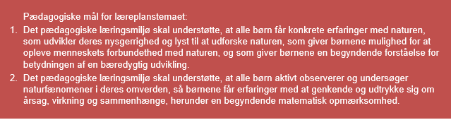

Hvordan understøtter vores pædagogiske læringsmiljø, at børnene gør sig erfaringer med natur, udeliv og science?
Herunder, hvordan vores pædagogiske læringsmiljø:
- Understøtter de to pædagogiske mål for temaet Natur, udeliv og science
- Tager udgangspunkt i det fælles pædagogiske grundlag
- Ses i samspil med de øvrige læreplanstemaer.

Mål.
Vi vil opnå, at børnene:
- Tilegner sig erfaring med naturen og forskellige naturfænomener gennem alle sanser.
- Oplever naturen ved alle årstider – at de oplever den som eksperimentarium og læringsmiljø.
- Får glæde, respekt og forståelse for miljøet og naturen.

Pædagogiske principper.
Vi vil opnå målene ved, at vi voksne:
- Går med på opdagelse, giver inspiration og viser naturensmuligheder.
- Gør dem opmærk somme på vejrfænomener og årstidernes forskel ligheder og muligheder.
- Er vi rollemodeller som viser hvordan vi værner om naturen.

Tiltag.
I vores pædagogiske praksis:
- Bruger vi haven som læringsmiljø hvor børnene får mulighed for, at undersøge og eksperimentere fx
mærke vind og vejr, røre ved snegle, regnorme eller andre af havens dyr, samle kastanjer til kastanjedyr og ”sæbe”.
- Laver vi årstidsbestemte aktiviteter fx planter blomster og krydderurter som vi passer og følger fra forår til efterår hvor vi ”lukker” haven ned.
- Vælger vi til tider, at bruge haven uden legetøj.
- Bruger vi spisesituationen til at give børnene kendskab til forskellige råvarer fx når vi får de hele
ingredienser som retten består af som børnene kan sanse.
-Tager vi på ture i lokal området.

Kultur, æstetik og fællesskab
”Kultur er en kunstnerisk, skabende kraft, der aktiverer børns sanser og følelser, ligesom det er kulturelle værdier, som børn tilegner sig i hverdagslivet.
Gennem læringsmiljøer med fokus på kultur kan børn møde nye sider af sig selv, få mulighed for at udtrykke sig på mange forskellige måder og forstå deres omverden.”
Den styrkede pædagogiske læreplan, Rammer og indhold, s. 46-47
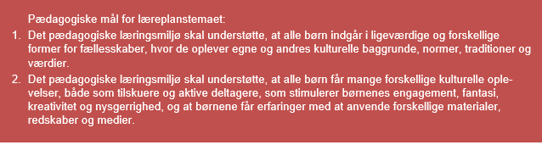

Hvordan understøtter vores pædagogiske læringsmiljø, at børnene gør sig erfaringer med kultur, æstetik og fællesskab?
Herunder, hvordan vores pædagogiske læringsmiljø:
- Understøtter de to pædagogiske mål for temaet Kultur, æstetik og fællesskab
- Tager udgangspunkt i det fælles pædagogiske grundlag
- Ses i samspil med de øvrige læreplanstemaer.

Mål.
Vi vil opnå at børnene:
- Får erfaring med traditioner.
- Får kendskab til kultur, værdier og kunstneriske udtryksformer.
- Udvikler fantasi og kreativitet og udvikler sine æstetiske evner.
- Oplever gentagelser og forudsigelighed.
- Opnår at indgå i et fællesskab.
- Får erfaring med at vi i fællesskabet kommer med forskellig kulturel baggrund.

Pædagogiske principper.
Vi vil opnå målene ved, at vi voksne:
- Holder fast i og videre bringer traditioner og kultur.
- Skaber en god sprogkultur, socialkultur, mad - og spise kultur.
- Giver børnene inspiration og fantasi.
- Formidler forskellige kulturelle og kunstneriske udtryk former.
- Er bevidste om egne værdier og kultur.
- Gør opmærksom på og anerkender forskellighed. inviterer til at indgå i fælles skab.

Tiltag.
I vores pædagogiske praksis:
- Har vi traditionelle arrangementer og ture.
- Spiser vi i små grupper, lægger vægt på en god og rolig stemning og oplever et fællesskab
med små dialoger.
- Inddrager vi børnene i forberedelser og hverdagssituationer fx dække bord og gå hen med vasketøj og lægge det i vaskemaskinen.
- Giver børnene inspiration og fantasi til at udvikle æstetiske processer fx når vi leger fødselsdag i sand-
kassen med sandkager og sang

Evalueringskultur
”Lederen af dagtilbuddet er ansvarlig for at etablere en evalueringskultur i dagtilbuddet, som skal udvikle og kvalificere det pædagogiske læringsmiljø.
Lederen er ansvarlig for, at arbejdet med den pædagogiske læreplan evalueres mindst hvert andet år med henblik på at udvikle arbejdet. Evalueringen skal tage udgangspunkt i de pædagogiske mål og herunder en vurdering af sammenhængen mellem det pædagogiske læringsmiljø i dagtilbuddet og børnenes trivsel, læring, udvikling og dannelse.
Evalueringen skal offentliggøres.
Lederen af dagtilbuddet er ansvarlig for at sikre en løbende pædagogisk dokumentation af sammenhængen mellem det pædagogiske læringsmiljø og børnenes trivsel, læring, udvikling og dannelse. Den pædagogiske dokumentation skal indgå i evalueringen.”
Den styrkede pædagogiske læreplan, Rammer og indhold, s. 50-51

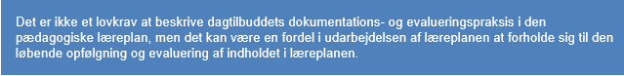

Hvordan skaber vi en evalueringskultur, som udvikler og kvalificerer vores pædagogiske læringsmiljø?

Det vil sige, hvordan dokumenterer og evaluerer vi løbende vores pædagogiske arbejde, herunder sammenhængen mellem det pædagogiske læringsmiljø og de tolv pædagogiske mål?

Her kan I kort beskrive jeres arbejde med at etablere en evalueringskultur som en del af det daglige pædagogiske arbejde. I kan fx beskrive, hvordan I arbejder systematisk med evaluering, om I arbejder med særlige metoder, om I arbejder eksperimenterende eller undersøgende med et særligt fokus, samt hvordan, hvor ofte og i hvilke fora I drøfter og reflekterer over jeres pædagogiske praksis mv.

I forbindelse med den styrkede pædagogiske læreplan har ledelsen udarbejdet en
procesplan for implementering af en ny evalueringskultur. Vi skal i fællesskab skabe og etablere en systematisk evalueringskultur med fokus på vores pædagogiske læringsmiljøer som skal medvirke til børnenes trivsel, læring, udvikling og dannelse.
Vi skal på vores pædagogiske udviklingsmøder (månedlig) og stuemøder skabe refleksionsrum hvor refleksion og evaluering vil være fast punkt på dagsorden. I refleksionen skal vi have en tryg dialog og en positiv tilgang hvor vi er undersøgende, (med cirkulære og refleksive spørgsmål) og med nysgerrighed på hinandens praksis, hvor vi bliver udfordret og kan ”bevæge os ud over kanten” i nogle spændende forandringsprocesser.
Desuden skal vi fremadrettet systematisere evalueringerne ved, at inddrage et udvidet evalueringsskema som redskab.
Dokumentationsformen vil variere i forhold til hvilket tema der evalueres fx billeddokumentation, praksisfortællinger og iagttagelser.
Evalueringskulturen vil kunne ses med justeringer i den daglige pædagogiske praksis.
Vi har valgt løbende systematisk, at skulle evaluere vores pædagogiske mål og metoden for arbejdet med den styrkede pædagogiske læreplan således, at vi undervejs kan justere og sikre os en faglig udvikling af de voksne, der vil medvirke til et godt læringsmiljø og fremmer børnenes trivsel, læring, udvikling og dannelse.
.

Hvordan evaluerer vi arbejdet med den pædagogiske læreplan, som skal foretages mindst hvert andet år?

Her kan I fx kort beskrive, hvordan evaluering af læreplanen kan ses i forhold til jeres evalueringskultur i hverdagen.

På baggrund af de løbende systematiske evalueringer, vil vi hvert andet år (ulige år) udarbejde en evaluering for hvordan vi arbejder med den pædagogiske læreplan

